Μητροπόλεως 26-28, (8^{ος} όρφ. )
Αθήνα 105 63
Τηλέφωνο: 210 3315621
Φαξ: 210 3315623 – 4
Email: info@grefis.gr

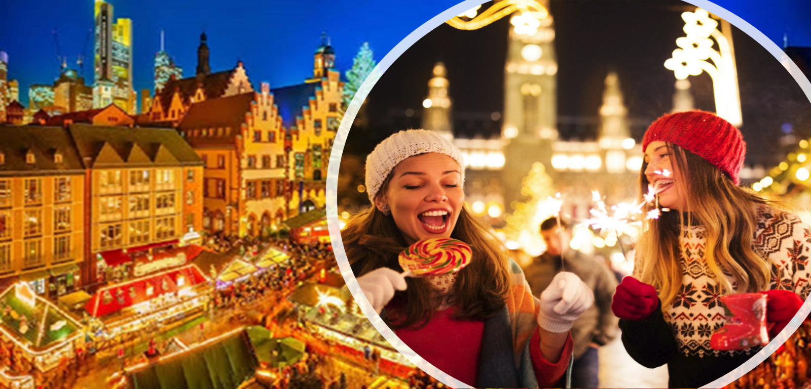
BENELUX – ΚΑΤΩ ΧΩΡΕΣ 7ημ.
Άμστερνταμ, Βρυξέλλες, Γάνδη, Μπρυζ, Βατερλό, Λουξεμβούργο, Χάγη, Ντελφτ, Ρότερνταμ, Zaanse Schans, Μάρκεν, Βόλενταμ.

Αναχωρήσεις : 23,27,30 Δεκεμβρίου & 2 Ιανουαρίου

1η μέρα: ΑΘΗΝΑ - ΒΡΥΞΕΛΛΕΣ (Περιήγηση Πόλης)
Συγκέντρωση στο αεροδρόμιο και απευθείας πτήση για την πρωτεύουσα του Βελγίου, τις Βρυξέλλες. Άφιξη και πανοραμική περιήγηση στην αριστοκρατική πόλη, έδρα της Ευρωπαϊκής Ένωσης. Θα δούμε την πανέμορφη πλατεία Γκραντ Πλατς με το εντυπωσιακό Δημαρχείο, το κτίριο που στεγάζει το Μουσείο της Πόλης, τα φλαμανδικά αναγεννησιακά κτίρια, αλλά και το αγαλματίδιο του Μανεκέν Πις, που είναι το σύμβολο της πόλης ,το Βασιλικό Παλάτι, το Βελγικό Κοινοβούλιο, τον γοτθικό Καθεδρικό Ναό του Αγίου Μιχαήλ και της Αγίας Γουδούλης, τα κτήρια της Ευρωπαϊκής ‘Ένωσης, την Αψίδα του Θριάμβου στο πάρκο Σενκαντενέρ και τέλος το Ατόμιουμ που είναι το σήμα κατατεθέν των Βρυξελλών. Μεταφορά και τακτοποίηση στο ξενοδοχείο. Διανυκτέρευση.

2η μέρα: ΒΡΥΞΕΛΛΕΣ – BΑΤΕΡΛΟ – ΛΟΥΞΕΜΒΟΥΡΓΟ - ΒΡΥΞΕΛΛΕΣ
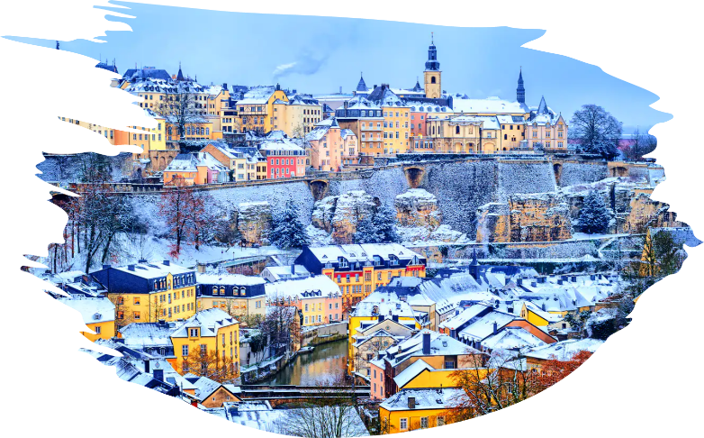
Πρωινό στο ξενοδοχείο. Αναχωρούμε για το μνημείο του Βατερλό στο σημείο που έγινε η τελευταία μάχη του Ναπολέοντα Α΄ στις 18 Ιουνίου 1815 και αποτελεί ένα από τα πιο σημαντικά ιστορικά γεγονότα της Ευρώπης. Στη συνέχεια διασχίζοντας τις Αρδέννες, με τα καταπράσινα δάση, τα γραφικά χωριουδάκια και τα μεγαλοπρεπή κάστρα θα επισκεφθούμε το μικρότερο κρατίδιο της Ευρωπαϊκής Ένωσης, το Λουξεμβούργο. Στη περιήγηση μας θα δούμε το παλάτι του Μεγάλου Δούκα, τον καθεδρικό Ναό της Παναγιάς, την εντυπωσιακή Κόκκινη γέφυρα και τα τείχη της πόλης των τραπεζών. Επιστροφή αργά το απόγευμα στο ξενοδοχείο μας στις Βρυξέλλες. Διανυκτέρευση.

3η μέρα: ΒΡΥΞΕΛΛΕΣ – ΓΑΝΔΗ – ΜΠΡΥΖ - ΒΡΥΞΕΛΛΕΣ
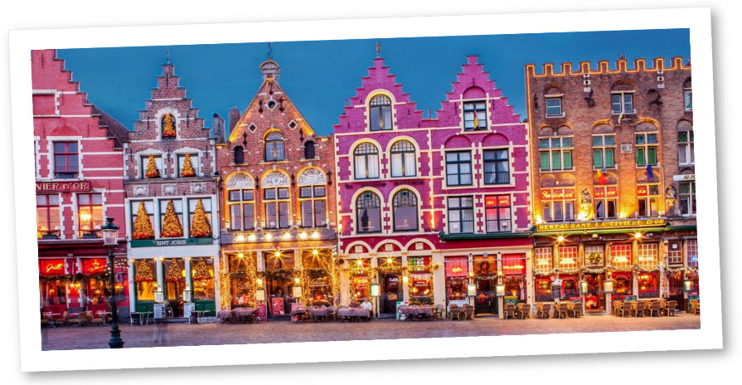
Πρωινό στο ξενοδοχείο. Αναχώρηση για την γραφική Γάνδη, μία από τις αρχαιότερες πόλεις του Βελγίου και πρωτεύουσα της Επαρχίας της Ανατολικής Φλάνδρας, η πόλη που υπήρξε κατά τον μεσαίωνα ένα σπουδαίο εμπορικό λιμάνι της Ευρώπης . Στην περιήγηση μας στο μεσαιωνικό κέντρο της πόλης θα δούμε το κάστρο των ιπποτών και τον Καθεδρικό ναό του Αγίου Βονιφάτη όπου βρίσκονται έργα του γνωστού ζωγράφου Ρούμπεν, του Ιερώνυμου Μπος και το υπέροχο τρίπτυχο που αποδίδεται στους αδερφούς Βαν Έικ. Συνεχίζουμε για την πρωτεύουσα της επαρχίας της Δυτικής Φλάνδρας, μια από τις ομορφότερες πόλεις της κεντρικής Ευρώπης, τη Μπρυζ. Θα περπατήσουμε στο ιστορικό κέντρο της πόλης και θα δούμε το πάρκο με τη «Λίμνη της Αγάπης», το παλαιότερο νοσοκομείο στην Ευρώπη του Αγίου Ιωάννη, το Ναό της Παναγίας, τη πολυφωτογραφημένη γέφυρα του Αγίου Βονιφάτιου, το Μέγαρο των Αρχόντων, τους κήπους Arends και τέλος το Κολέγιο της Ευρώπης, το πρώτο χρηματιστήριο στον κόσμο, μοναδικό στολίδι της πόλης .Επιστροφή στις Βρυξέλλες . Διανυκτέρευση.

4η μέρα: ΒΡΥΞΕΛΛΕΣ - ΧΑΓΗ – ΝΤΕΛΦΤ - ΡΟΤΕΡΝΤΑΜ - ΑΜΣΤΕΡΝΤΑΜ
Πρωινό στο ξενοδοχείο. Αναχώρηση για την πόλη της «Ειρήνης», την Χάγη, έδρα του Διεθνούς Δικαστηρίου και του Ολλανδικού Κοινοβουλίου με το περίφημο «Παλάτι της Ειρήνης», τα μοναδικής αξίας κτίρια που στεγάζουν Υπουργεία και Πρεσβείες συγκροτώντας την πιο κομψή , καθώς και τη μεγαλύτερη και κοσμική παραλία της Ολλανδίας, Scheveningen. Στη συνέχεια θα κατευθυνθούμε προς την μεσαιωνική πόλη Ντελφτ, που ήταν η πρώτη πρωτεύουσα του Ολλανδικού κράτους, μία πόλη με πανέμορφο ιστορικό κέντρο και μεγαλοπρεπούς βασιλικούς ναούς. Συνεχίζουμε για το Ρότερνταμ , στις εκβολές του ποταμού Ρήνου, το μεγαλύτερο εμπορικό λιμάνι του κόσμου με τους ουρανοξύστες, τα μοντέρνα και ιδιαίτερης αρχιτεκτονικής αξίας οικοδομήματα και τις εντυπωσιακές γέφυρες Willem & Erasmus. Αργά το απόγευμα άφιξη στο Άμστερνταμ. Μεταφορά και τακτοποίηση στο ξενοδοχείο. Χρόνος ελεύθερος για μία πρώτη γνωριμία με την πόλη. Διανυκτέρευση.
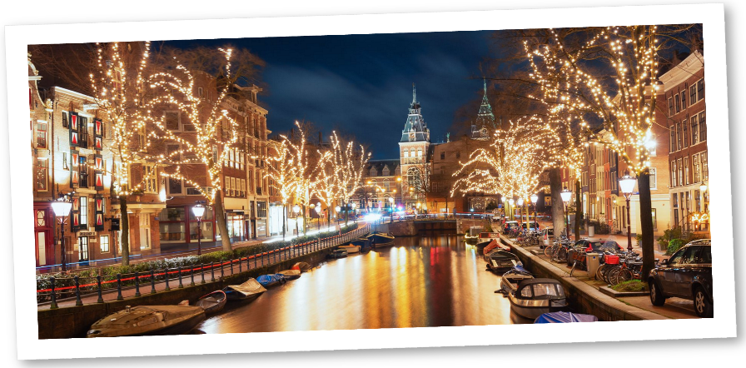
5η μέρα: ΑΜΣΤΕΡΝΤΑΜ
Πρωινό στο ξενοδοχείο και περιήγηση στα αξιοθέατα της πόλης που «επιπλέει». Θα δούμε τον παραδοσιακό “Μύλος του Rembrandt” στις όχθες του ποταμού Amstel, το εντυπωσιακό «Στάδιο Αρένα», το επιβλητικό “Rijksmuseum”, την πανύψηλη «Δυτική Εκκλησία», το «μοναδικό Παλάτι του Βασιλιά» και τον Κεντρικός Σταθμός. Θα δούμε επίσης την πλατεία Νταμ με τα βασιλικά ανάκτορα και την Νέα Εκκλησία, τις πλατείες Ρέμπραντ και Λάιτσεπλεϊν, το εντυπωσιακό κτίριο του πλωτού σιδηροδρομικού σταθμού, το γραφικό Ροκινκάι και θα καταλήξουμε στην μεγάλη πλατεία με την Λυρική Σκηνή. Επιστροφή στο ξενοδοχείο και απόγευμα ελεύθερο. . Το βράδυ σας προτείνουμε προαιρετικό περίπατο στην περίφημη συνοικία «Τα Κόκκινα Φανάρια» - Red Light District. Διανυκτέρευση.

6η ημέρα: ΑΜΣΤΕΡΝΤΑΜ– ZAANSE SCHANS – ΒΟΛΕΝΤΑΜ – ΜΑΡΚΕΝ
Πρωινό στο ξενοδοχείο και αναχωρούμε διασχίζοντας το κλασικό τοπίο της Ολλανδικής εξοχής με τα Polders και τα μικρά κανάλια για να φθάσουμε στο φημισμένο και πανέμορφο χωριό Zaanse Schans με τους παραδοσιακούς ανεμόμυλους. Συνεχίζουμε με επίσκεψη στα γραφικά ολλανδικά ψαροχώρια Βόλενταμ και Μάρκεν. Κατά τη διάρκεια της εκδρομής, θα επισκεφτούμε κι ένα τοπικό, παραδοσιακό τυροκομείο, όπου «Η Μικρή Ολλανδέζα», ντυμένη με παραδοσιακή φορεσιά, θα μας εξηγήσει πώς παρασκευάζουν τα περίφημα ολλανδικά τυριά και θα έχουμε την ευκαιρία να δοκιμάσουμε τις γεύσεις τους. Αργά το απόγευμα επιστροφή στο Άμστερνταμ. Διανυκτέρευση.

7η ημέρα: ΑΜΣΤΕΡΝΤΑΜ - ΒΡΥΞΕΛΛΕΣ- ΑΘΗΝΑ
Πρωινό και χρόνος ελεύθερος ως την ώρα που θα μεταφερθούμε στο αεροδρόμιο των Βρυξελλών για την πτήση επιστροφής μας στην Αθήνα.

Τιμοκατάλογος | Τιμή κατ’ άτομο σε Δίκλινο | Παιδική τιμή (έως 12 ετών) | Τιμή κατ’ άτομο σε Μονόκλινο
Early Booking | 595€ | 395€ | 825€
Κανονική τιμή | 645€ | 395€ | 875€
Φόροι αεροδρομίων,επίναυλοι καυσίμων & checkpoints 195€
Αναχώρηση (30/12) : +60€

Περιλαμβάνονται:
- Αεροπορικά εισιτήρια οικονομικής θέσης Αθήνα - Βρυξέλλες - Αθήνα με την Sky Express.
- Διαμονή σε επιλεγμένα ξενοδοχεία 4* (NH Brussels Berlaymont & Park Inn by Radisson Amsterdam City West) ή παρόμοια.
- Πρωινό μπουφέ καθημερινά.
- Μετακινήσεις, ξεναγήσεις & εκδρομές με πολυτελή κλιματιζόμενα λεωφορεία, σύμφωνα με το πρόγραμμα.
- Όλες οι περιηγήσεις πραγματοποιούνται με υπερσύγχρονο στόλο λεωφορείων EURO6, ο μοναδικός που διαθέτει ειδική κλιματιστική μονάδα με φυσικό ψυχικό αέρα και φίλτρα ενεργού άνθρακα εντός της καμπίνας, εξασφαλίζοντας όλα τα υγειονομικά πρωτόκολλα και φυσικά, την ασφάλειά σας.
- Επίσκεψη στο Zaanse Schans, όπου θα δούμε τους παραδοσιακούς ανεμόμυλους.
- Έμπειρος αρχηγός - συνοδός του γραφείου μας.
- Ασφάλεια αστικής/επαγγελματικής ευθύνης.
- ΦΠΑ.
- Μια χειραποσκευή μέχρι 8 κιλά.
- Μια βαλίτσα μέχρι 23 κιλά.

Δεν περιλαμβάνονται:
- Είσοδοι σε μουσεία, αρχαιολογικούς χώρους, θεάματα και γενικά όπου απαιτείται.
- Ό, τι ρητά αναφέρεται ως προαιρετικό ή προτεινόμενο.
- Φόροι αεροδρομίων, επίναυλοι καυσίμων & checkpoint (195€).
- Δημοτικοί φόροι ξενοδοχείων (10€ περίπου συνολικά).

Πτήσεις

Αναχώρηση : Αθήνα – Βρυξέλλες 11.35 - 14.00
Επιστροφή : Βρυξέλλες – Αθήνα 14.50 - 19:00

Τα lux ξενοδοχεία διαμονής:
NH Brussels Berlaymont 4*  Το NH Brussels EU Berlaymont απέχει 5 λεπτά με τα πόδια από την Ευρωπαϊκή Επιτροπή. Προσφέρει ντιζάιν καταλύματα, με το σταθμό Schuman, του μετρό να βρίσκεται σε απόσταση 5 λεπτών με τα πόδια | https://www.nh-hotels.com/hotel/nh-brussels-eu-berlaymont?utm_campaign=local-gmb&utm_medium=organic_search&utm_source=google_gmb
Park Inn by Radisson Amsterdam City West  Το Park Inn by Radisson Amsterdam City West προσφέρει εξαιρετικές μονάδες, με ιδιαίτερους εσωτερικούς και εξωτερικούς χώρους. Το κέντρο απέχει μόλις 5 λεπτά με μετρό και το τρένο που απέχουν μια ανάσα από το πολυτελές ξενοδοχείο! | https://www.radissonhotels.com/en-us/hotels/park-inn-amsterdam-city?cid=a:se+b:gmb+c:emea+i:local+e:pii+d:cese+h:NLAMSWST

ΣΗΜΕΙΩΣΕΙΣ
- Διαφοροποίηση στη ροή – σειρά των επισκέψεων του προγράμματος, ενδέχεται να πραγματοποιηθεί, χωρίς να παραλειφθεί καμία επίσκεψη.
- Για τους επιβάτες που ταξιδεύουν με τη Sky Express, και επιθυμούν να ταξιδέψουν με εσωτερικές πτήσεις, το επιπλέον κόστος για όλη την Ελλάδα είναι 75€-95€.

ΤΑΞΙΔΙΩΤΙΚΗ ΑΣΦΑΛΕΙΑ
…Απόλαυσε κάθε σου ταξίδι χωρίς άγχος.

Ήρθε ώρα να ταξιδέψουμε ξανά!
Το ειδικά διαμορφωμένο πρόγραμμα που ακολουθεί, διασφαλίζει εσάς & την οικογένεια σας,
έναντι δύσκολων καταστάσεων που μπορεί να παρουσιαστούν τόσο κατά την διάρκεια της εκδρομής όσο κ' πριν την αναχώρηση.

- Επιστροφή των χρημάτων σας σε περίπτωση ακύρωσης για λόγους υγείας .
- Επιστροφή των χρημάτων σας σε περίπτωση νόσησης COVID - 19 πριν την αναχώρηση. ( Επιστροφή 100% του προκαταβληθέντος ποσού.)
- Έξοδα ξενοδοχείου λόγω καραντίνας ( COVID - 19).
- Αποζημίωση για την απώλεια αποσκευών .
- Έξοδα λόγω καθυστερημένης άφιξης των αποσκευών .
- Επαναπατρισμός των συνταξιδευόντων μελών της οικογένειας του Ασφαλισμένου .
- Έξοδα διαμονής και επικοινωνίας του Ασφαλισμένου εξαιτίας απώλειας των ταξιδιωτικών του εγγράφων.
- Έξοδα λόγω καθυστέρησης της πτήσης .
- Έξοδα του Ασφαλισμένου εξαιτίας πρόωρης διακοπής του ταξιδιού του.
- Έξοδα μετάφρασης (Απώλεια εγγράφων , νοσηλεία , διάγνωση κ.α).
- Έξοδα για αποστολή φαρμάκων του Ασφαλισμένου.
- Έξοδα για νομική υποστήριξη.
- Έξοδα μετακίνησης και διαμονής , στενού συγγενή του Ασφαλισμένου που νοσηλεύεται.
- Έξοδα νοσηλείας εκτός χώρας μόνιμης διαμονής.
- Έξοδα ιατροφαρμακευτικής περίθαλψης εκτός νοσοκομείου.
- Ιατρικές συμβουλές και πληροφορίες Συντονιστικού Κέντρου (Χωρίς περιορισμό χρήσης).
- Υγειονομική μεταφορά του Ασφαλισμένου (Χωρίς όριο κόστους).
- Προσωπική Αστική Ευθύνη έναντι τρίτων.

Τώρα μπορείς να ταξιδέψεις ξανά !
Νιώσε την ασφάλεια σε κάθε σου ταξίδι ...
Δεν ξεχνάω πριν από κάθε μου αναχώρηση , την ασφάλεια μου !

